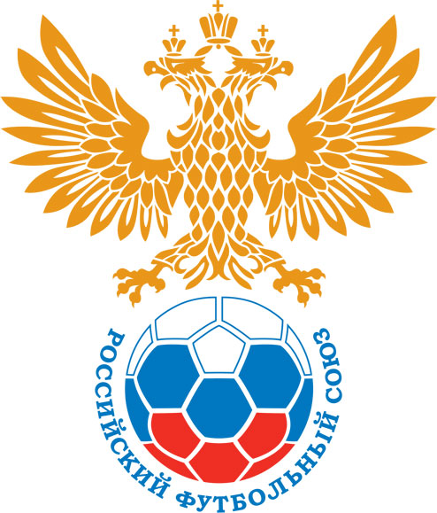 | РОССИЙСКИЙ ФУТБОЛЬНЫЙ СОЮЗ  МАОО СФФ «Центр» | 
ПРОТОКОЛ № _____
Первенство России по футболу среди команд III дивизиона, зона «Центр»
_____ финала Кубка России по футболу среди команд III дивизиона, зона «Центр»

Стадион «Анненки» (Калуга) | Дата: | 12 октября 2025

Калуга-М (Калуга) |  |  |  |  | Академия футбола (Тамбов)
команда хозяев |  |  |  |  | команда гостей
Начало: | 14:00 | Освещение: | Естественное |  | Количество зрителей: | 50

Результат: | 0:0 | в пользу | Ничья

1 тайм: | 0:0 | в пользу | ничья

Доп. Вр. в пользу Серия 11-метровых в пользу

Судья: | Сулимов Никита (Смоленск) | кат. | 1 кат.

1 помощник: | Гнездилов Ярослав (Воронеж) | кат. | 1 кат.

2 помощник: | Лозовой Лев (Воронеж) | кат. | 2 кат.

Резервный судья: |  | Азаров Кирилл (Калуга) | кат. | 3 кат.
Инспектор: | Пантелеев Павел Сергеевич (Тула)
Делегат:

Счет | Имя, фамилия | Команда | Минута, на которой забит мяч
Счет | Имя, фамилия | Команда | С игры | С 11 метров | Автогол

Подпись судьи : _____________________ /_________________________ /
Предупреждения
Мин | Имя, фамилия | Команда | Основание
21 | Владислав Павельев | Академия футбола (Тамбов) | Грубая игра
23 | Геворг Мурадян | Калуга-М (Калуга) | Грубая игра
73 | Максим Трошин | Калуга-М (Калуга) | Неспортивное поведение
90+ | Константин Щербина | Калуга-М (Калуга) | Неспортивное поведение

Удаления

Мин | Имя, фамилия | Команда | Основание

Представитель принимающей команды: ______________________ / _____________________

Представитель команды гостей: _____________________ / _________________________

Замечания по проведению игры ______________________________________________________________________________________________________________________________________________________________________________________________________________________________________________________________________________________________________________________________________________________________________________________________________________________________________________________________________________________________________________________________
Травматические случаи (минута, команда, фамилия, имя, номер, характер повреждения, причины, предварительный диагноз, оказанная помощь): _________________________________________________________________________________________________________________________________________________________________________________________________________________________________________________________________________________________________________________________________________________________________________________________________________________________________________
Подпись судьи: _____________________ / _________________________
РОССИЙСКИЙ ФУТБОЛЬНЫЙ СОЮЗ
МАОО СФФ «Центр»

Приложение к протоколу № |  |  |  |  |  | Дата: | 12 октября 2025
Команда: |  | Калуга-М (Калуга)

Игроки основного состава |  | Цвет футболок: Белые Цвет гетр: Белые
НЛ – нелюбитель  НЛОВ – нелюбитель,  ограничение возраста |  | Номер игрока | Заполняется печатными буквами
 |  | Номер игрока | Имя, фамилия
 |  | 16 | Павел Грицун
 |  | 4 | Александр Мосин
 |  | 2 | Максим Трошин
 |  | 19 | Иван Иванов
 |  | 17 | Степан Зинов
 |  | 7 | Константин Щербина
 |  | 18 | Андрей Проскура
 |  | 77 | Геворг Мурадян
 |  | 24 | Илья Суханов
 |  | 10 | Федор Брендак (к)
 |  | 88 | Егор Липаев
Запасные игроки
 |  | 57 | Александр Лукьянов
 |  | 5 | Роман Брейнер
 |  | 15 | Станислав Пыхтов
 |  | 47 | Максим Лащенков
 |  | 11 | Арсен Гиновян
 |  | 33 | Владислав Гавриков
 |  | 99 | Иван Фомин
 |  | 26 | Святослав Алдошин
 |  | 9 | Назар Пучков
 |  | 13 | Марат Аристархов
Тренерский состав и персонал |  | Фамилия, имя, отчество |  | Должность
 |  | 1 | Николай Сергеевич Сидоров | Тренер
 |  | 2 | Игорь Семенович Элькинд | Начальник команды
 |  | 3 | Михаил Васильевич Пилипчук | Спортивный директор
 |  | 4 | Андрей Николаевич Котуранов | Врач
 |  | 5 | Андрей Алексеевич Косенко | Администратор
 |  | 6
 |  | 7

Представитель команды: ______ __________________ подпись: ___________________
(Фамилия, И.О.)
Замена |  | Вместо |  |  | Вышел |  |  |  | Мин |  | Судья: _________________________
1 |  | Александр Мосин |  |  | Назар Пучков |  |  |  | 46
2 |  | Илья Суханов |  |  | Арсен Гиновян |  |  |  | 62 |  | Подпись Судьи: _________________
3 |  | Егор Липаев |  |  | Станислав Пыхтов |  |  |  | 62
4 |  | Степан Зинов |  |  | Владислав Гавриков |  |  |  | 73
5 |  | Федор Брендак |  |  | Марат Аристархов |  |  |  | 76
6
7
РОССИЙСКИЙ ФУТБОЛЬНЫЙ СОЮЗ
МАОО СФФ «Центр»

Приложение к протоколу № |  |  |  |  |  |  |  | Дата: |  | 12 октября 2025
Команда: |  |  | Академия футбола (Тамбов)

Игроки основного состава |  | Цвет футболок: Красные Цвет гетр: Красные
НЛ – нелюбитель  НЛОВ – нелюбитель,  ограничение возраста |  | Номер игрока | Заполняется печатными буквами
 |  | Номер игрока | Имя, фамилия
 |  | 16 | Илья Шалимов
 |  | 2 | Владислав Павельев (к)
 |  | 15 | Тигран Хачиян
 |  | 22 | Станислав Алдашкин
 |  | 20 | Алексей Дубинин
 |  | 21 | Михаил Кудряшов
 |  | 6 | Мустафа Абуелкассем
 |  | 8 | Владислав Конырев
 |  | 10 | Дмитрий Кольтюков
 |  | 13 | Артём Ермохин
 |  | 17 | Данила Живилков
Запасные игроки
 |  | 1 | Данила Иванов
 |  | 14 | Дмитрий Мишалуев
 |  | 19 | Максим Бессонов
 |  | 3 | Андрей Калинин
 |  | 9 | Максим Кувшинов
 |  | 7 | Даниил Проскуряков
 |  | 4 | Дмитрий Инякин
Тренерский состав и персонал |  | Фамилия, имя, отчество |  | Должность
 |  | 1 | Александр Викторович Кудряшов | Главный тренер
 |  | 2 | Андрей Александрович Кузнецов | Тренер
 |  | 3 | Евгений Викторович Мартынов | Начальник команды
 |  | 4
 |  | 5
 |  | 6
 |  | 7

Представитель команды: _________ _____________ __ подпись: ______________________
(Фамилия, И.О.)
Замена |  | Вместо |  | Вышел | Мин | Судья : ______________________
1 |  | Артём Ермохин |  | Максим Бессонов | 60
2 |  | Владислав Конырев |  | Дмитрий Мишалуев | 71 | Подпись Судьи : ______________
3
4
5
6
7
РОССИЙСКИЙ ФУТБОЛЬНЫЙ СОЮЗ
МАОО СФФ «Центр»

Лист травматических случаев

Первенство России по футболу среди футбольных команд III дивизиона, зона «Центр»
_____ финала Кубка России по футболу среди футбольных команд III дивизиона, зона «Центр»

Приложение к протоколу № |  |  | Дата: | 12 октября 2025

Калуга-М (Калуга) |  | Академия футбола (Тамбов)
команда хозяев |  | команда гостей

Травматические случаи (минута, команда, фамилия, имя, номер, характер повреждения, причины, предварительный диагноз, оказанная помощь)
_______________________________________________________________________________________________________________________________________________________________________________________________________________________________________________________________________________________________________________________________________________________________________________________________________________________________________________________________________________________________________________________________________________________________________________________________________________________________________________________________________________________________________________________________________________________________________________________________________________________________________________________________________________________________________________________________________________________________________________________________________________________________________________________________________________________________________________________________________________________________________________________________________________________________________________________________________________________________________________________________________________________________________________________________________________________________________________________________________________________________________________

Подпись судьи : _________________________ /________________________/

